План осуществления образовательной деятельности
Дата: 30.04.2020 день недели: четверг Воспитатель: Лащенко Е.В
Тема недели: «Устное народное творчество»
№ | Непосредственно организованная образовательная деятельность | Задания для проведения с ребенком
1 | Вид: Художественно – эстетическое развитие  Рисование  Тема: «Рисование»  Тема: Травка на лугу.  задача: учить рисовать отрывистые штрихи.  «Мыши водят хоровод»  задача: развивать умение слушать, воспитание дружелюбия, доброжелательности, чувства сопереживания  «Автомобили»  Задача: закреплять знание о видах транспорт а; развивать ориентировку в пространстве, ходьбу и бег врассыпную, быстроту.  ; | - Рисование «Травка на лугу».  Взрослый. На картинке нарисован зеленый луг, а наш лужок совсем белый, ни одной инки нет. Нужно вырастить на нашем лужочке красивую траву. Для этого нам потребуется карандаш. Какого цвета он должен быть? (Предлагает детям выбрать нужный карандаш.) Нам нужен карандаш зеленого цвета. А что еще бывает зеленого цвета?  Взрослый предлагает сложить в корзинку игрушки зеленого цвета, дети выполняют задание. Можно пройти по группе, предлагая детям показать предметы зеленого цвета. Взрослый. Зеленый карандаш поможет мне вырастить траву на моем лужочке. Раз травинка - два травинка - и мой лужок зазеленел. (Рисует штрихи разной длины на листе бумаги.) Кто посадить травку у меня на лугу? Мой лужок таким красивым стал, удовольствием буду гулять по нему. Хотите, чтобы и у вас были такие луга?  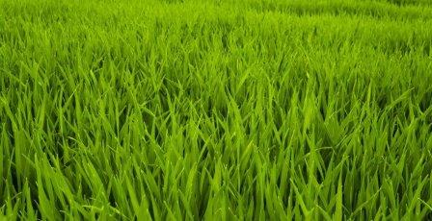  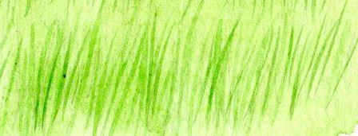  Мыши водят хоровод,  На лежанке дремлет кот.  Тише мыши, не шумите,  Кота Ваську не будите.  Вот проснется Васька-кот,  Разобьет весь хоровод  Ход игры. Играющим дают обручи – рули автомобилей. Дети передвигаются шагом и бегом в разных направлениях, не наталкиваясь друг на друга, и при этом вращают руль. Усложнение. Добавить правило - двигаться только при поднятом зеленом флажке, с появлением красного останавливаться

